Муниципальное образовательное учреждение
дополнительного образования детей
«Детская школа искусств п. Магистральный»
Казачинско-Ленский район
Иркутская область

Урок по композиции
для учащихся 2(ОП4) ДШИ
«Маркетри – Сюжетная композиция с персонажем»

подготовила
преподаватель
Куприянова Елена Алексеевна

п. Магистральный
2013

Предмет: композиция
Класс: 2 (ОП 4)
Тема: Маркетри. Урок 1.
Тема выполняется в течение 4 уроков. Первый урок рисуют животных, стилизуют, вписывают в форму. Для точной передачи характера выполняют силуэтное изображение. На втором из бумаги – самоклейки с фактурой дерева делаем заготовки согласно эскизам. На третьем, четвёртом уроках эти заготовки накладываем на заранее выполненный рисунок на ДВП. После выполнения работы проводится просмотр, анализ работ.

Тип урока: комбинированный
а) Знакомство с новой техникой
б) Закрепление нового материала
Цели и задачи урока:
Закрепление понятия различия между декоративно плоскостной композицией и реалистической
Развитие навыков работы в технике мозаики
Развитие творческой фантазии, образного, художественно-конструктивного мышления.
Стремление максимально точно передать характер
Применение светлотного контраста для читаемости формы (светлое на тёмном, тёмное на светлом)
Закрепление понятий «акцент», «нюанс» - как средств выделения композиционного центра
Передача пространства, тональных оттенков, использование технических возможностей материала
Научить работать ограниченным количеством красок
Активизация творческого мышления учащихся.
Неповторимость творческого почерка каждого учащегося.
Терпение, усидчивость, аккуратность.
Расширение творческого кругозора.
Ход урока:
а) Организационная часть
б) Сообщение темы, цели и задачи урока
в) Краткая характеристика класса
г) Этапы работы (техника выполнения)
д) Показ иллюстраций, работ учащихся
е) Практическая работа
ж) Подведение итогов
Краткая характеристика класса:
За время обучения ребята познакомились и совершенствовали умения и навыки восприятия формы, использовали в работе весь лист, прокладывая цветовые отношения отдельных плоскостей, чёткость и последовательность выполнения работы. Приобрели навыки в изображении растительных мотивов в рельефе, развили наблюдательность и зрительную память, научились выполнять силуэтное решение, отбрасывая все случайные элементы, выявляя характерные пластические движения. Познакомились с пропорциями фигуры человека, тональной пластикой, цветовым контрастом в композиции, развили способность абстрагирующего мышления, чувство гармонии при создании колористических отношений, основ композиции в процессе выполнения упражнений и практических работ.
Материалы и оборудование:
Ножницы, бумага - самоклейка, калька, булавки, клей ПВА, ДВП (кусочки)

Маркетри – это набор из различных по цвету деревянных пластинок (фанерок) наклеенных на основу. Такой основой является какое-либо украшаемое изделие: пианино, мебель, резьбовая поделка (шкатулки, декоративные панно, женские украшения). Набор для мозаики заготавливают заранее на фанере, картоне, твёрдой бумаге, где нанесён рисунок мозаики, после этого весь узор переносят на изделие.
Маркетри является видом декоративно-прикладного искусства.
Художник – маркетрист должен учитывать тот факт, что его возможности значительно сужены: ограниченностью цветовой палитры, по сравнению с работой красками, но не избавляет его от необходимости знания общих законов красоты в изобразительном искусстве (композиция, рисунок, цветосочетание).
Найти интересные решения помогают родственные цвета древесины. Выдержать общий тон и цветовой строй.
Художественному решению способствует и текстура древесины. Именно эти качества в маркетри берёт на вооружение мастер при выполнении своего произведения. При этом обычно намечаются два пути художественного решения.
Один – чисто условно – декоративный, диктуемый интересным рисунком и цветом древесины, под них автор подбирает и сюжет и цвет и манеру исполнения.
Другой – выполнение уже готового (в виде копии с оригинала), который можно решить в цветовом строе, обеспечиваемом природой различных пород древесины.
Маркетри сохраняет природу натурального дерева с его живым мерцанием и переливами, чистотой цвета, неповторимости рисунка волокон древесины, подчинённых характеру задуманного сюжета, его рисунку и его взаимосвязке в цветовой композиции, при этом нужно учитывать, как изменяется цвет и текстурный рисунок под защитным слоем лакокрасочной плёнки, которой покрывают мозаичное изделие, с этим не могут конкурировать краски. И это всегда будет накладывать с одной стороны определённую условность, так как маркетри не может конкурировать с красками в передаче всех полутонов и нюансов цвета, с другой придавать неповторимую декоративность.

Практическая работа:
В распоряжении маркетриста имеется кусок фанерки, шпона, мы используем вместо шпона бумагу-самоклейку с фактурой дерева напоминающей по рисунку небо с облаками. Подбираем другой кусочек, более тёмный, и ищем наиболее удачное место перехода от земли к небу. Обе прикрепляем к рабочей доске, снимая резерв, приклеивая к фанерке. Если есть широкие просветы их нужно заделать вставками. В целях безопасности будем работать ножницами, бумагу – самоклейку легче резать ими.
В последующем подбираем и вырезаем кусочки, более подходящие по тону и фактуре для нашего изображения. Всё это выкладываем приклеивая, заполняя пустующее пространство. Проявляя аккуратность в исполнении работы.
После окончания работы, заливаем лаком, вместо шлифовки, для сглаживания поверхности.
Просмотр, анализ работ.

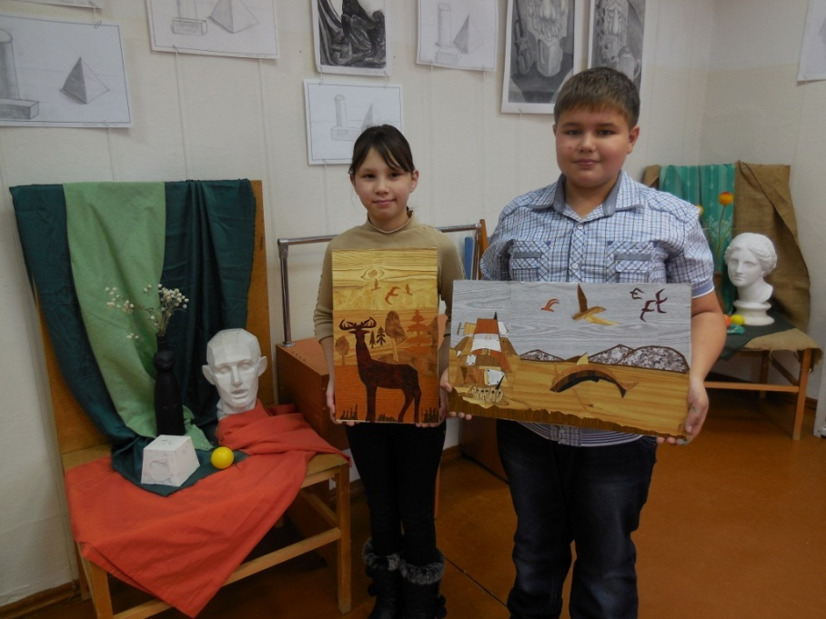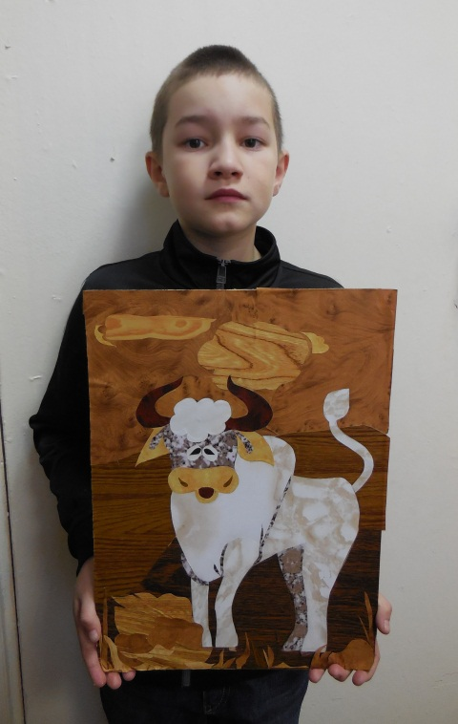

Список используемой литературы
А. Ф Афанасьев «Резьба по дереву», Культура и традиция, 1997.

Лоуренс Тредголд «Маркетри. Практическое руководство», Ниола-Пресс, 2007.

